Actividades Sugeridas
OBJETIVO DE APRENDIZAJE OA_15 | DESCRIPCIÓN DE LA ACTIVIDAD
> Mostrar que comprenden las medidas de posición, percentiles y cuartiles:  > Identificando la población que está sobre o bajo el percentil.  > Representándolas con diagramas, incluyendo el diagrama de cajón, de manera manual y/o con software educativo.  > Utilizándolas para comparar poblaciones.  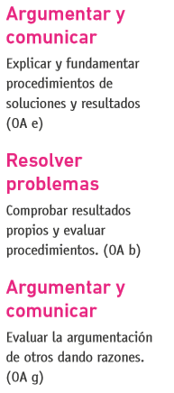 | Resuelve el siguiente problema  2.  En un curso del 8° nivel, se hizo una encuesta acerca de las horas semanales que los alumnos están viendo programas de deporte en la televisión. Se registraron los resultados por separados entre niñas y niños. La primera lista corresponde a las alumnas y la segunda, a los alumnos.  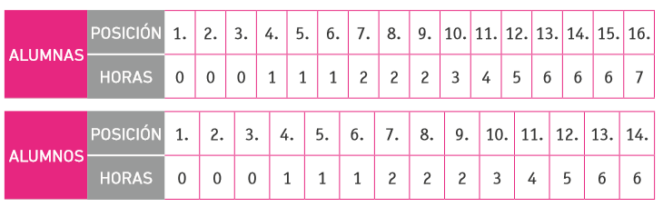  a. Calculan la media que las alumnas y los alumnos ven programas del deporte. Redondean el resultado a la primera decimal.  b. Determinan los cuartiles y marcan sus posiciones en la lista.  c. ¿Cuáles de los siguientes enunciados son verdaderos (v) o falsos (f)? Razonan y comunican las respuestas:  > Por lo menos 25% de las alumnas ven deporte durante 1 hora o menos.  > Por lo menos 25% de las alumnas ven deporte durante 6 o más horas.  > Por lo menos 50% de las alumnas ven deporte durante 5,5 o más horas.  > Por lo menos 25% de los alumnos ven deporte durante 5,5 o más horas.  > Por lo menos 25% de los alumnos ven deporte durante 6 o más horas.  > Por lo menos 50% de los alumnos ven deporte entre 2 y 7 horas. > Por lo menos 25% de los alumnos ven deporte durante 2 o menos horas.  Educación Física y Salud OA 5 de 8° básico. R.

